ZX Evolution
NedoPC
2010
Обновление прошивок
(17.01.2010)

Оглавление
1 Назначение 2
2 Обновление с помощью SD-карты. 2
3 Обновление с помощью нуль-модемного кабеля. 2
4 Пример загрузки с помощью нуль-модемного кабеля из программы HyperTerminal 3

Назначение
Базовый загрузчик (boot loader) предназначен для обновления flash-памяти периферийного контроллера (ATMEGA128) компьютера ZX Evolution.
Во flash-памяти периферийного контроллера хранятся данные для FPGA и программное обеспечение самого контроллера, что в совокупности являются конфигурацией компьютера ZX Evolution. Базовый загрузчик позволяет пользователю самостоятельно обновлять конфигурацию компьютера.
Официальные конфигурации ZX Evolution доступны с сайта разработчика (www.nedopc.com). Но возможна загрузка альтернативных конфигураций от других разработчиков.
Имеется два способа загрузить прошивки в компьютер:
- используя SD-карту;
- посредством нуль-модемного кабеля.

Обновление с помощью SD-карты.
  - В корневую директорию на SD-карточку (MMC-карточки не поддерживаются), отформатированную в FAT12, FAT16 или FAT32, запишите файл прошивки (ZXEVO_FW.BIN) и установите её в картодержатель на плате ZX Evo.
  - Удерживая нажатой кнопку SoftReset, включите питание компьютера (или кратковременно нажмите HardReset, если компьютер уже включен).
Через несколько секунд компьютер загрузится уже с новой прошивкой.

Процесс обновления никак не отображается на экране. Об ошибках можно судить по зелёному светодиоду и сигналу бипера. Количество сигналов бипера указывает на одну из возможных проблем:
- 1 сигнал - не обнаружена SD-карта;
- 2 сигнала - ошибка чтения сектора;
- 3 сигнала - не найдена файловая система на SD-карте;
- 4 сигнала - не найден файл прошивки;
- 5 сигналов - файл прошивки повреждён.
Более интерактивный и информативный способ обновления через RS-232.

Обновление с помощью нуль-модемного кабеля.

  - Соедините разъём RS-232 нуль-модемным кабелем c COM-портом другого компьютера, на котором запустите терминальную программу (настройки: скорость 115200, без проверки четности, 8 бит, 2 стоп-бита, без управления потоком)
  - Удерживая нажатой кнопку SoftReset, включите питание компьютера (или кратковременно нажмите HardReset, если компьютер уже включен).
  - После появления надписи «Try update from RS-232...» стартуйте передачу файла прошивки (ZXEVO_FW.BIN) протоколом X-Modem-CRC.
По окончании загрузки компьютер загрузится уже с новой прошивкой.

Может использоваться упрощенный кабель из трёх проводов.
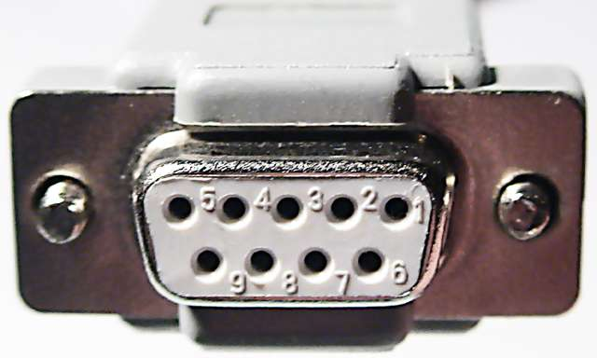
X1
X2

X1, X2 – D-Sub9F

Пример загрузки с помощью нуль-модемного кабеля из программы HyperTerminal
  - Один конец кабеля подключите к разъёму RS-232 на плате ZX Evolution, другой к COM-порту PC.
  - Запустите HyperTerminal.
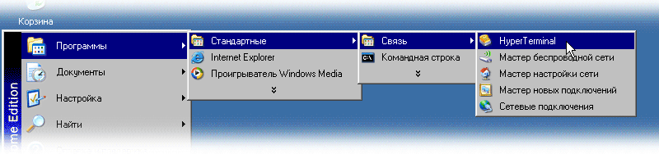
Если Вы до сего момента ни разу не пользовались HyperTerminal-ом, то но задаст пару странных вопросов.
Установите галочку и ответе, например, «Да».
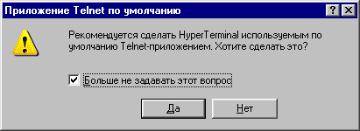

Введите цифры в поле «Телефонный код города» (иначе запрос будет повторяться при каждом запуске).
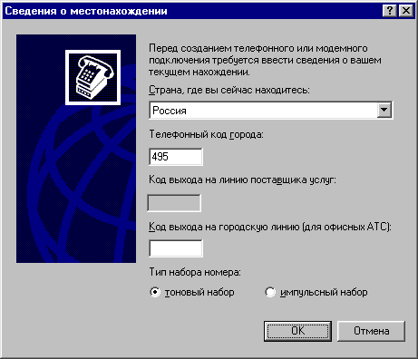
3) Задайте имя «подключения». Все дальнейшие настройки можно сохранить в файле с этим именем и не вводить каждый раз заново.
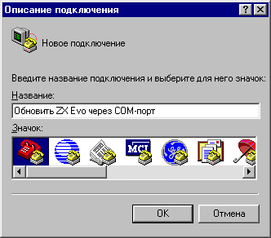
4) Выберите из списка порт к которому вы подключили кабель.
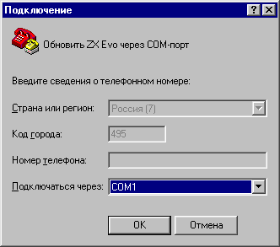

5) Установите параметры порта, как показано на картинке.
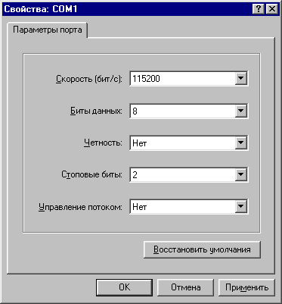
6) Удерживая нажатой кнопку SoftReset, включите питание ZX Evo.
После появления заставки отпустите кнопку SoftReset.
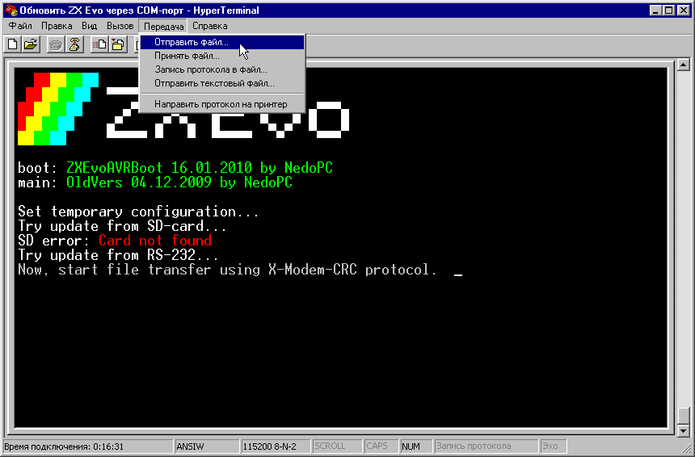
7) Выберите файл прошивки (ZXEVO_FW.BIN), выберите протокол «X-Modem» и кликните «Отправить».
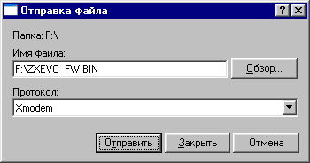

Примечание: Если вы не начнёте передачу файла в течении 1 минуты, то ZX Evo выйдет из режима обновления и просто запустится со старой прошивкой.

Процесс обновления занимает буквально несколько секунд.
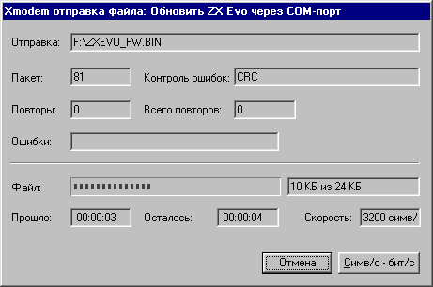
При успешном обновлении в окне терминала появится строчка с её идентификатором, а компьютер запускается уже с новой прошивкой.
